ỦY BAN NHÂN DÂN THÀNH PHỐ HỒ CHÍ MINH
TRƯỜNG ĐẠI HỌC SÀI GÒN
KHOA CÔNG NGHỆ THÔNG TIN

BÁO CÁO
Môn: Trí tuệ nhân tạo nâng cao
CHỦ ĐỀ: THỰC HÀNH LAB 2_1
Sinh viên thực hiện:
MSSV - | Họ và tên
3121410025 - | Trần Văn Hiếu
3122410132 - | Trần Duy Hoành
3122410253 - | Trần Ngô Nhật Nam
3121410270 - | Hồ Ngọc Đăng Khoa
Giảng viên: Ths. Đỗ Như Tài
Thành phố Hồ Chí Minh, tháng 09 năm 2025
Mục lục
Lab 1: Create a Simple Reflex-Based Lunar Lander Agent 3
Lab 2 : Intelligent Agents: Reflex-Based Agents for the Vacuum-cleaner World 5
Task 5: Robustness of the agent implementations 7
1. Phòng hình chữ nhật với kích thước không biết trước 7
2. Khu vực dọn dẹp có hình dạng bất thường (ví dụ hành lang nối hai phòng) 7
3. Phòng có chướng ngại vật (obstacles) 7
4. Cảm biến bụi không hoàn hảo (10% sai) 8
5. Cảm biến bumper không hoàn hảo (10% sai) 8

Lab 1: Create a Simple Reflex-Based Lunar Lander Agent
Mô tả : Trong LunarLander-v3 (bản rời rạc), mỗi lần bạn gọi env.step(action) hoặc env.reset(), môi trường sẽ trả về một vector (numpy array) gọi là observation.
Ví dụ : Dữ liệu khio run ở colab.
Obs: [-0.00584946 1.4113935 -0.5925037 0.02102461 0.00678486 0.13421082 0. 0. ]
Giải thích :
Obs: [pos_x, pos_y, vel_x, vel_y, angle, angular_velocity, left_leg_contact, right_leg_contact]
pos_x, pos_y: vị trí của tàu so với trung tâm.
vel_x, vel_y: vận tốc ngang và dọc.
angle: góc nghiêng.
angular_velocity: tốc độ quay.
left_leg_contact, right_leg_contact: 0/1 cho biết chân nào đang chạm đất.
Bước 1: Tạo dữ liệu.
def random_agent_function(observation):
"""A random agent that selects actions uniformly at random. It ignores the observation."""
return np.random.choice([0, 1, 2, 3], p=[0.25, 0.25, 0.25, 0.25])
Mỗi lần gọi hàm sẽ trả về một số nguyên ngẫu nhiên trong khoảng 0 đến 3. với xác suất như nhau.
Bước 2.Thử chạy trên môi trường LunarLander-v3 với dữ liệu random ở bước 1
Đặt lại môi trường để tạo quan sát đầu tiên.Observation là vector trạng thái ban đầu của agent (tàu đổ bộ).
Cuối cùng thì hàm in ra tổng reward là ~ -152.Kết quả này không ổn.
Bước 3: Đánh giá
Average reward: -98.4
Success rate: 8/1000
Hai con số này quá thấp. kết quả quá tệ. và lần chạy nào nó cũng nằm ở ngưỡng này. Kêt quả này cho thấy nguyên nhân vì dữ liệu random khiến nó tệ.
Bước 4: Giải pháp tốt hơn random.
Quy tắc đơn giản (heuristic)
Một chiến lược dễ áp dụng (agent heuristic cơ bản):
Nếu góc nghiêng lệch nhiều (abs(angle) > 0.1) → dùng side thrusters để chỉnh về 0.
angle > 0 (nghiêng trái nhiều) → dùng right thruster (3).
angle < 0 (nghiêng phải nhiều) → dùng left thruster (1).
Nếu rơi nhanh (vel_y < -0.5) → bật main thruster (2).
Nếu lệch ngang (pos_x > 0.2 hoặc < -0.2) → nghiêng tàu về phía trung tâm, sau đó main thruster giữ cho hạ cánh từ từ.
Khi sắp chạm đất (pos_y gần 0.1) → cố giữ angle ≈ 0, vel_x ≈ 0, và vel_y nhỏ.
# [pos_x, pos_y, vel_x, vel_y, angle, angular_velocity, left_leg_contact, right_leg_contact]
def heuristic_agent_function(Obs):
pos_x, pos_y, vel_x, vel_y, angle, angular_velocity, left_leg_contact, right_leg_contact = Obs
if vel_y < -0.5:
return 2
if angle > 0.1 and angular_velocity >= -0.2:
return 3
elif angle < -0.1 and angular_velocity <= 0.2:
return 1
if pos_x > 0.3:
return 1
elif pos_x < -0.3:
return 3
if pos_y < 0.3:
if abs(angle) > 0.05:
return 3 if angle > 0 else 1
if vel_y < -0.3:
return 2
return 0
Giải pháp này chỉ ở mức tốt hơn random thôi.
Average reward: -95.30043517904612
Success rate: 23/1000

Lab 2 : Intelligent Agents: Reflex-Based Agents for the Vacuum-cleaner World
Mô tả bài toán: bài toán “vacuum cleaner world” (thế giới máy hút bụi) – một ví dụ kinh điển trong môn Trí tuệ nhân tạo (AI).
Nó được thiết kế để bạn tập cài đặt một môi trường mô phỏng (environment) và một agent (máy hút bụi thông minh) để thấy agent có thể ra quyết định và tương tác với môi trường như thế nào.
- Mục tiêu : Có một căn phòng (được mô hình hóa bằng lưới 2D, ví dụ 5×5 ô).
- Một số ô bẩn (dirty), số khác sạch (clean).
- Robot hút bụi (agent) được đặt ở một vị trí ngẫu nhiên trong phòng.
- Nhiệm vụ của robot:
- Hút sạch bụi ở các ô.
- Di chuyển quanh phòng để làm sạch hết.
- Mỗi khi robot làm việc, ta tính điểm (performance measure) dựa trên số ô được làm sạch và số bước đã dùng.
Task1: Implement a simulation environment
Giả sử có 1 phòng dài w x h. với tỉ lệ ô bẩn là 0.3 (một hàm random 0,1 với tỉ lệ 1 là 0.3)
- Khởi tạo vị trí đầu tiên của agent.Với agent random.
- duyệt qua số bước.
- Xác định trạng thái cảm biến, và tránh đụng tường.
- if mà suck thì dọn (chuyển 1 thành 0)
- Chúng ta cần kiểm tra: hành động và hành động có đụng tường hay không.
- duyệt đến khi nào sạch hoặc hết vòng lặp. Trường hợp mong muốn là nó sẽ sạch.
Kết quả: KHông có lần nào thực thi mà sạch cả. với step 100.
Task2 : Implement a simple reflex agent
Chúng ta sẽ có 1 agent mới với hành đ8ộng như sau:
- nếu dơ thì dọn
- nếu “Các hướng” mà k bị đụng tường thì lưu nó vào các hành động khả thi.
- sau đó random các hướng trong hành động khả thi.
- Có một trường hợp ngoại lệ là bị chặn tứ phía thì trả về suck
Kết quả: Có lần phòng dc dọn sạch. và có vẻ tốt hơn random
Task 3: Implement a model-based reflex agent.
Chúng ta sẽ dùng 1 state để lưu trạng thái. Để tránh lặp lại trạng thái cũ.
Di chuyển theo hướng zigzag.
state = {
"pos": (0, 0), # vị trí hiện tại (x, y)
"visited": set(), # tập các ô đã đi qua
"width": 5, # chiều rộng phòng
"height": 5 # chiều cao phòng
}
Độ hiệu quả là 100%.
Task4.
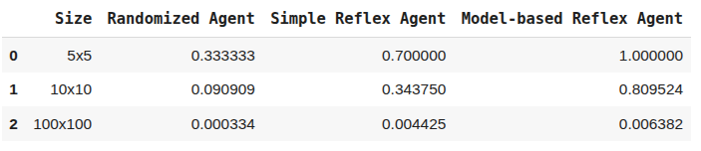
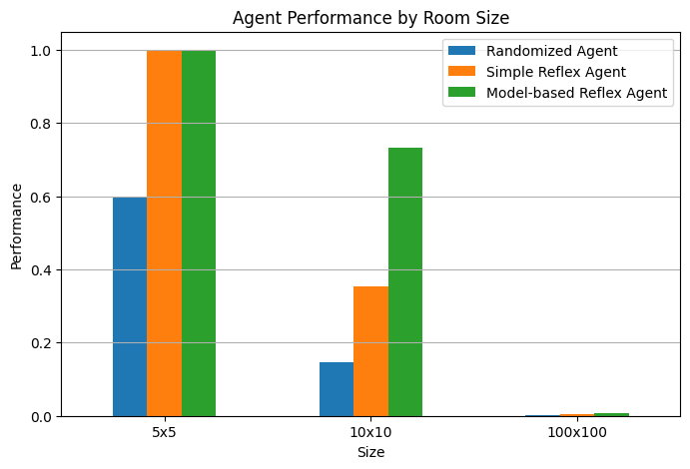
Như hình trên thì chiến lược Lưu trạng thái và đi zigzag có vẻ tốt nhất bởi vì nó nếu số lượng đi đủ lớn thì nó sẽ phủ được toàn bộ.

Task 5: Robustness of the agent implementations

1. Phòng hình chữ nhật với kích thước không biết trước
- Random reflex agent: không quan tâm kích thước phòng, vì nó chọn hành động ngẫu nhiên. Nó vẫn hoạt động nhưng hiệu suất thấp, có thể không bao giờ làm sạch hết phòng.
- Reflex-Based Agents: không quan tâm kích thước phòng, vì nó chọn hành động ngẫu nhiên từ các hành động đã đi trước.
- Model-based zig-zag agent: nếu không biết trước width và height, chiến lược zig-zag sẽ không hoạt động vì nó dựa trên việc quét hết từng hàng. Agent cần tự phát hiện biên phòng bằng bumper sensor và ghi nhớ phạm vi đã khám phá được → giống một chiến lược exploration + mapping.

2. Khu vực dọn dẹp có hình dạng bất thường (ví dụ hành lang nối hai phòng)
- Random reflex: vẫn chạy được, nhưng hiệu quả thấp vì dễ lặp vòng ở một chỗ và bỏ sót vùng xa.
- Reflex-Based Agents: Có thể thoát khỏi những góc hẹp nhưng hiệu quả vẫn k tốt
- Zig-zag: vì nó giả định phòng hình chữ nhật, nên sẽ bị "kẹt" ở những đoạn hẹp, không bao giờ đi hết toàn bộ khu vực. Để cải tiến cần cho agent lưu bản đồ những ô đã đi/đã chặn và điều hướng lại khi gặp hình dạng bất thường (giống thuật toán BFS/DFS).

3. Phòng có chướng ngại vật (obstacles)
- Random reflex: vẫn hoạt động, vì gặp bumper thì đổi hướng ngẫu nhiên. Nhưng có nguy cơ không bao giờ đi qua được chỗ hẹp giữa các vật cản.
- Reflex-Based Agents:Có có thể đổi hướng nhờ cơ chế random từ các hướng từ các hướng có trước
- Zig-zag: chiến lược zig-zag sẽ bị phá vỡ khi gặp vật cản, vì nó không thể đi đúng "hàng" nữa. Cần mở rộng logic: nếu hướng quét bị chặn thì tìm đường vòng (path planning).

4. Cảm biến bụi không hoàn hảo (10% sai)
- Nếu sensor báo sạch khi thật ra bẩn → agent sẽ bỏ sót bụi.
- Nếu sensor báo bẩn khi thật ra sạch → agent sẽ hút thừa, nhưng không gây hại.
- Random reflex: vẫn random, nên có thể tình cờ quay lại hút chỗ bỏ sót.
- Reflex-Based Agents: Vì cơ bản nó vẫn mang tính chất random.
- Zig-zag: có thể bỏ sót 10% bụi vì nó chỉ đi qua mỗi ô 1 lần. Nếu muốn robust hơn, agent nên quay lại hoặc quét nhiều vòng.

5. Cảm biến bumper không hoàn hảo (10% sai)
- Nếu bumper không báo tường khi có tường thật → agent cố di chuyển vào tường, và sẽ "mắc kẹt". Cần cơ chế an toàn: nếu sau khi ra lệnh di chuyển mà vị trí không thay đổi → đánh dấu là tường.
- Nếu bumper báo tường khi không có tường → agent nghĩ bị chặn và không đi tiếp, dẫn đến bỏ sót vùng chưa quét.
- Random reflex: có thể vẫn tìm được đường khác nhờ chọn hướng ngẫu nhiên.
- Reflex-Based Agents: tương tự random.
- Zig-zag: dễ bị phá vỡ chiến lược nếu bumper báo sai liên tục, vì nó phụ thuộc chính xác vào cảm biến tường để quyết định đổi hàng.

